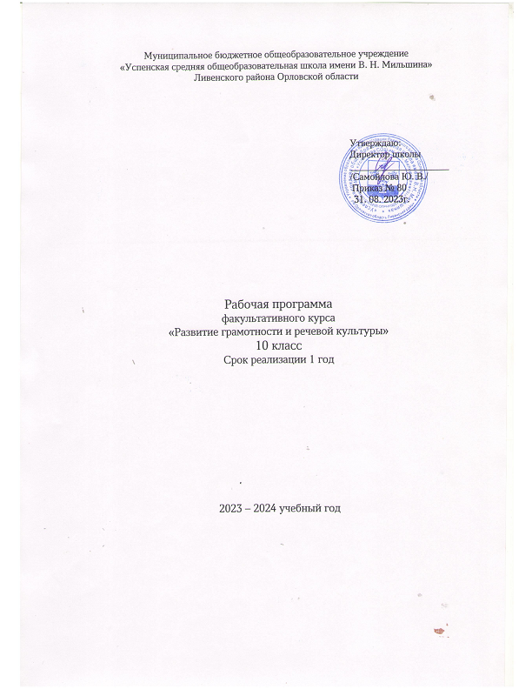

Рабочая программа внеурочное занятие для 11 классов
«Развитие грамотности и речевой культуры»
Настоящая рабочая программа по русскому языку «Развитие грамотности и речевой культуры» для учащихся 11 классов.
Основная цель данного курса состоит в повышении практической грамотности учащихся, в развитии культуры письменной речи.
Раздел 1. Результаты изучения курса:
Личностные результаты:
- осознание важности владения родным языком для успешной социализации человека, понимание роли родного языка для самореализации;
- представление о речевом идеале; стремление к речевому самосовершенствованию; способность анализировать и оценивать нормативный аспект речевого высказывания.
Метапредметные результаты:
- владение важнейшими видами речевой деятельности: разными видами чтения и аудирования; способностью адекватно понять прочитанное или прослушанное высказывание и передать его содержание в соответствии с коммуникативной задачей; умениями и навыка работы с научным текстом; умениями строить продуктивное речевое взаимодействие в сотрудничестве со сверстниками и взрослыми, учитывать разные мнения и интересы, обосновывать собственную позицию, договариваться и приходить к общему решению; осуществлять коммуникативную рефлексию;
- владение разными способами организации интеллектуальной деятельности и представления ее результатов в различных формах: приемами отбора и систематизации материала на определенную тему; умениями определять цели предстоящей работы, проводить самостоятельный поиск информации, анализировать и отбирать ее; способностью предъявлять результаты деятельности, оценивать достигнутые результаты и адекватно формулировать их в устной и письменной форме.
Предметные результаты:
- соблюдение в речевой практике основных орфографических и пунктуационных норм русского литературного языка;
- оценивание собственных и чужих высказываний с позиции соответствия языковым нормам;
- использование основных нормативных словарей и справочников для оценки устных и письменных высказываний с точки зрения соответствия языковым нормам;
- распознавание уровней и единиц языка в предъявленном тексте и установление взаимосвязи между ними и правописными (орфографическими и пунктуационными) нормами;
- использование при работе с текстом разных видов чтения (поисковое, просмотровое, ознакомительное, изучающее, реферативное).
Содержание(34 часа)
Речевой этикет в письменном общении (2 ч)
Речевой этикет как правила речевого поведения. Речевая ситуация и употребление этикетных форм извинения, просьбы, благодарности, приглашения и т.п. в письменной речи.
Речевой этикет в частной и деловой переписке, в том числе при виртуальном общении. Из истории эпистолярного жанра в России.
Пунктуация как система правил расстановки знаков препинания (2 ч)
Некоторые сведения из истории русской пунктуации. Принципы русской пунктуации: грамматический, смысловой, интонационный.
Основные функции пунктуационных знаков.
Разделы русской пунктуации.
Знаки препинания в конце предложения (1 ч)
Предложение и его основные признаки: интонация конца предложения. Граница предложения, отражение ее на письме. Употребление точки, вопросительного, восклицательного знаков в конце предложения. Употребление многоточия при прерывании речи. Смысловая роль этого знака. Знаки препинания в начале предложения: многоточие, кавычки, тире в диалоге.
Знаки препинания внутри простого предложения (13 ч)
Знаки препинания между членами предложения. Тире между подлежащим и сказуемым. Тире в неполном предложении. Интонационные особенности этих предложений.
Знаки препинания между однородными членами предложения. Грамматические и интонационные особенности предложений с однородными членами; интонация перечисления. Интонационные и пунктуационные особенности предложений с обобщающими словами при однородных членах. Однородные и неоднородные определения.
Знаки препинания в предложениях с обособленными членами. Обособленные определения, приложения, обстоятельства, дополнения. Выделение голосом при произношении и знаками препинания на письме уточняющих, поясняющих и присоединительных членов предложения.
Знаки препинания в предложениях со сравнительным оборотом.
Знаки препинания при словах, грамматически не связанных с членами предложения. Интонационные и пунктуационные особенности предложений с вводными словами, обращениями.
Пунктуационное выделение междометий, утвердительных, отрицательных, вопросительно-восклицательных слов.
Знаки препинания между частями сложного предложения (8 ч)
Виды сложных предложений.
Знаки препинания между частями сложносочинённого предложения. Интонационные и смысловые особенности предложений, между частями которых ставятся тире, запятая и тире, точка с запятой.
Употребление знаков препинания между частями сложноподчинённого предложения.
Употребление знаков препинания между частями бессоюзного сложного предложения.
Выбор знаков препинания внутри сложной синтаксической конструкции.
Сочетание знаков препинания.
Знаки препинания при передаче чужой речи (3 ч)
Знаки препинания при прямой и косвенной речи.
Оформление на письме прямой речи и диалога.
Разные способы оформления на письме цитат.
Знаки препинания в связном тексте (3 ч)
Связный текст как синтаксическая единица.
Роль контекста в выборе пунктуационного знака.
Авторские знаки препинания.
Диагностические работы (тесты, диктанты) (2ч)

